# 用户界面规格说明

# （User Interface Specification）

## 1 引言

## 1.1 目的

本文档给出了用户界面规格，定义了界面中的元素及其作用，是作为软件需求规格

说明的一个补充。在界面的实现中必须遵循这些界面规格。本界面规格是以已经完成的界面

原型设计为基础的。界面原型设计使用了 HTML 和 JSP，工程保存在“界面原型设计”目录

中。

1.2 文档约定

本文档的界面元素命名遵从如下规范：

DSN-XXX-GUI-YYY-ELM-ZZZ：界面元素标识

● XXX：表示界面模块标识，使用 3 位数字表示，如 001、002 等；

● YYY：表示具体用户界面项，使用 3 位数字表示，如 001、002 等；

● ZZZ：表示具体界面元素项，使用 3 位数字表示，如 001、002 等；

1.3 预期的读者和阅读建议

● 界面开发人员可以根据界面规格来实现用户界面；

● 测试人员可以根据界面规格来设计界面测试用例。

1.4 参考文献

《软件需求规格说明书》

《软件设计说明》

**2 产品的界面**

**2.1相关界面**

**2.1.1，注册：DSN-001-GUI-001**

**登录相关界面**

界面展示

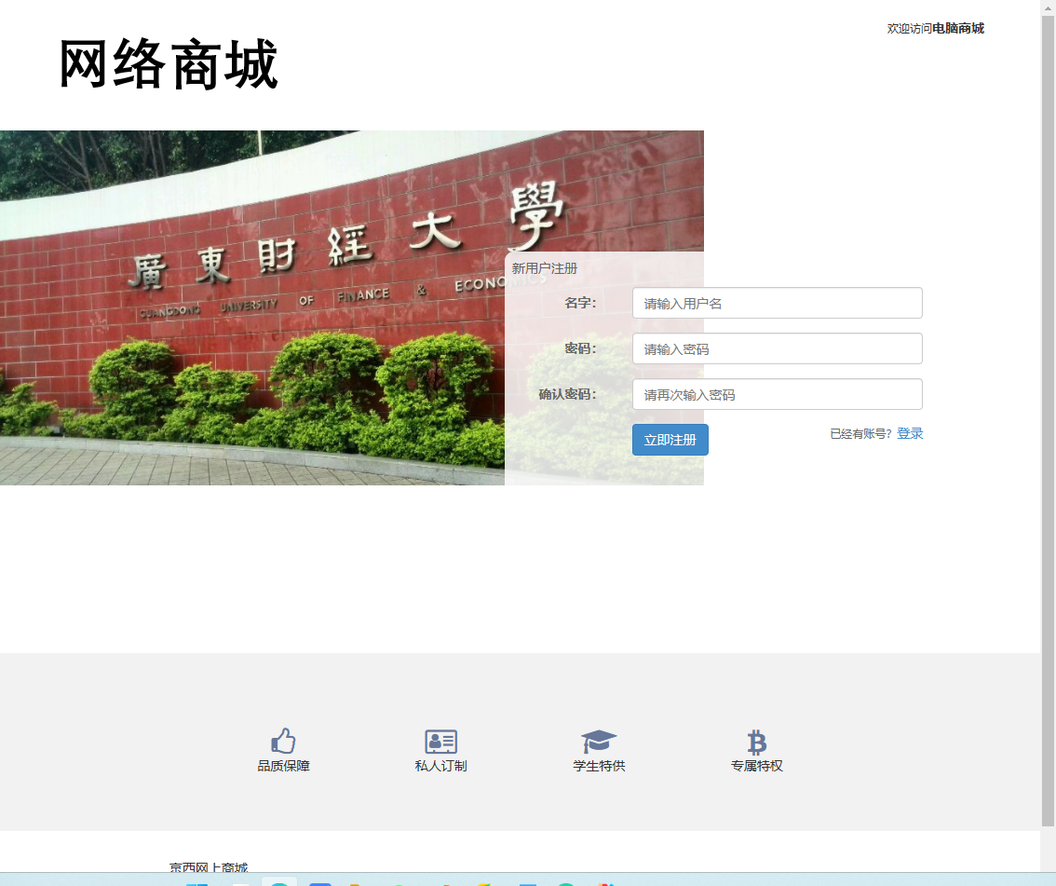

1. **DSN-001-GUI-001:**

**register界面包括以下元素**

|  |  |  |
| --- | --- | --- |
| 标识 | 名称 | 说明 |
| DSN-001-GUI-001-ELM-001 | 标题栏 | 显示标题 |
| DSN-001-GUI-001-ELM-002 | 用户名 | 输入用户名 |
| DSN-001-GUI-001-ELM-003 | 密码 | 输入密码 |
| DSN-001-GUI-001-ELM-004 | 确认密码 | 需要输入一样的密码 |
| DSN-001-GUI-001-ELM-005 | 注册 | 注册一个账号 |

**register界面接受的事件消息如下：**

**1)** DSN-001-GUI-001-EVT-001**：**register（）

|  |  |
| --- | --- |
| 事件标识 | DSN-001-GUI-001-EVT-001 |
| 事件名 | register（） |
| 事件源 | DSN-001-GUI-001-ELM-005 |
| 功能简述 | 实现注册功能 |
| 参数列表 | String username, String password |
| 返回值 |  |
| 操作契约 | 无 |
| 算法 | 无 |
| 备注 | 无 |

**2.1.2, 登录：DSN-001-GUI-002:login**

**界面展示**

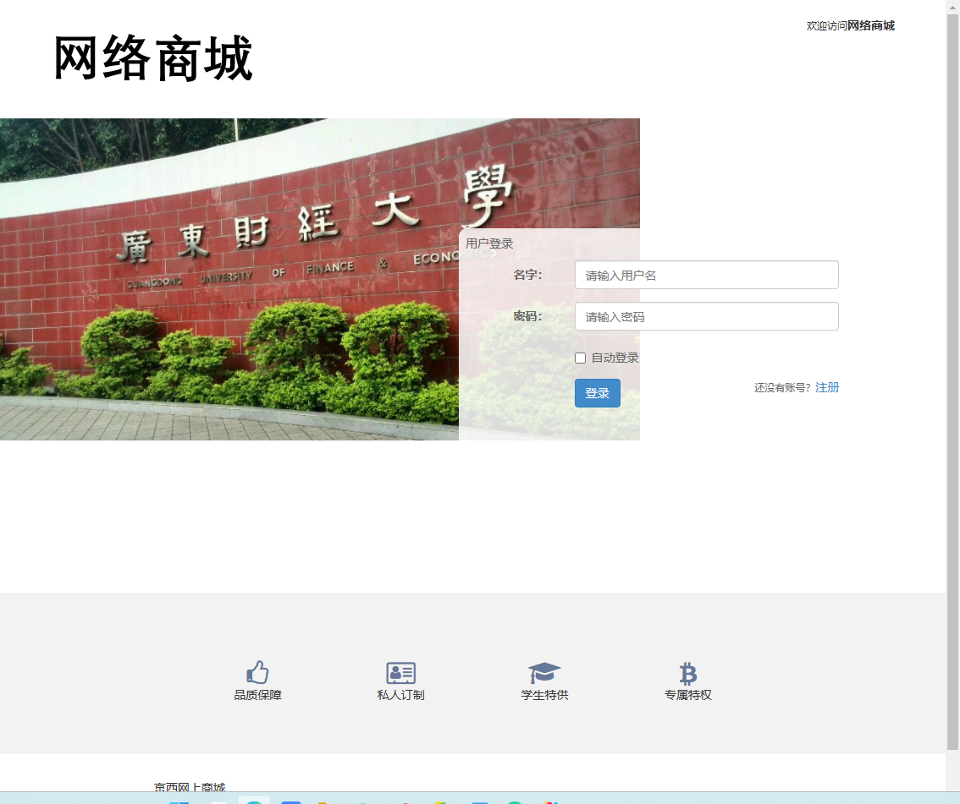

**login界面包括一下元素**

|  |  |  |
| --- | --- | --- |
| 标识 | 名称 | 说明 |
| DSN-001-GUI-002-ELM-001 | 标题栏 | 显示标题 |
| DSN-001-GUI-002-ELM-002 | 用户名 | 输入用户名 |
| DSN-001-GUI-002-ELM-003 | 密码 | 输入密码 |
| DSN-001-GUI-002-ELM-004 | 自动登录 | 记住密码自动登录 |
| DSN-001-GUI-002-ELM-005 | 登录 | 登录进入系统 |

**login界面接受的事件消息如下：**

**1)** DSN-001-GUI-002-EVT-001**：**Login（）

|  |  |
| --- | --- |
| 事件标识 | DSN-001-GUI-001-EVT-002 |
| 事件名 | Login（） |
| 事件源 | DSN-001-GUI-002-ELM-001 |
| 功能简述 | 实现登录功能 |
| 参数列表 | String username, String password |
| 返回值 |  |
| 操作契约 | 无 |
| 算法 | 无 |
| 备注 | 无 |

**2.1.3 用户管理**

**2.1.3.1 DSN-001-GUI-003:password.html**

password.html 界面如图 1 所示。

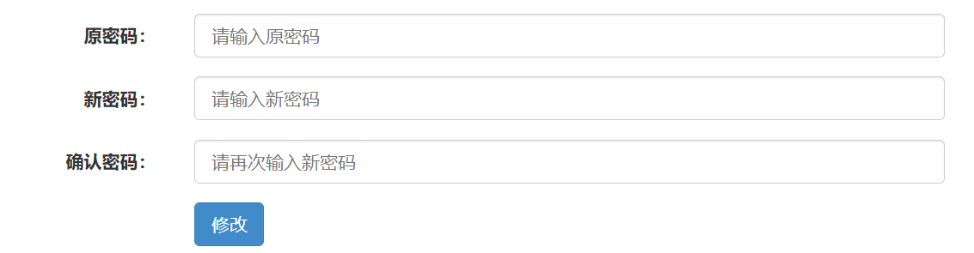

图1

（图 2 password.html界面示例）

password.html 界面包括下述元素：

（1）DSN-001-GUI-001-ELM-001：标签A

作用：标签显示“原密码”

（2）DSN-001-GUI-001-ELM-002：标签B

作用：标签显示“新密码”

（3）DSN-001-GUI-001-ELM-003：标签C

作用：标签显示“确认密码”

（4）DSN-001-GUI-001-ELM-004：输入框A

作用：文字提醒“请输入原密码”，用于供管理者输入原密码

（5）DSN-001-GUI-001-ELM-005：输入框B

作用：文字提醒“请输入新密码”，用于供管理者输入新密码

（6）DSN-001-GUI-001-ELM-006：输入框C

作用：文字提醒“请再次输入新密码”，用于供管理者再次输入新密码，确认无误。

（7）DSN-001-GUI-001-ELM-007：按钮A

作用：核对用户账号的旧密码无误后提交修改的新密码并保存到数据库表中

password.html 界面接收的事件消息如下：

1）DSN-001-GUI-003-EVT-001：修改密码服务

|  |  |
| --- | --- |
| **事件标识** | DSN-001-GUI-001-EVT-001 |
| **事件名** | changePassword |
| **事件源** | DSN-001-GUI-003-ELM-007 |
| **功能简述** | 核对用户账号的旧密码无误后,提交修改的新密码并保存到数据库表中 |
| **参数列表** | user:用户  oldPassword:旧密码  NewPassword:新密码 |
| **返回值** | void |
| **操作契约** | 无 |
| **算法** | 略 |
| **备注** | 无 |

**2.3.1.2 DSN-001-GUI-004:userdata.html**

userdata.html 界面如图 1 所示。

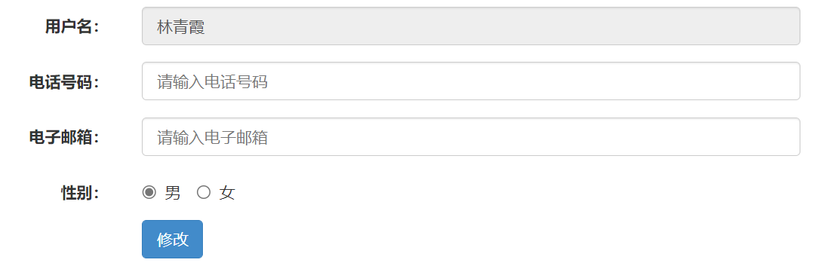

图2

（图 2 userdata.html界面示例）

userdata.html 界面包括下述元素：

（1）DSN-001-GUI-004-ELM-001：标签A

作用：标签显示“用户名”（不可更改）

（2）DSN-001-GUI-004-ELM-002：标签B

作用：标签显示“电话号码”

（3）DSN-001-GUI-004-ELM-003：标签C

作用：标签显示“电子邮箱”

（4）DSN-001-GUI-004ELM-004：标签B

作用：标签显示“性别”

（5）DSN-001-GUI-004-ELM-005：输入框A

作用：根据登录的用户显示用户名（不可更改）

（6）DSN-001-GUI-004-ELM-006：输入框B

作用：文字提醒“请输入电话号码”，用于供用户输入电话号码

（7）DSN-001-GUI-004-ELM-007：输入框C

作用：文字提醒“请输入电子邮箱”，用于供用户输入电子邮箱

（8）DSN-001-GUI-004-ELM-008：单选框

作用：选择性别“男”或者“女”

（9）DSN-001-GUI-004-ELM-009：按钮A

作用：提交修改的以上信息并保存到数据库表中

userdata.html 界面接收的事件消息如下：

1）DSN-001-GUI-004-EVT-001：修改个人资料

|  |  |
| --- | --- |
| **事件标识** | DSN-001-GUI-004-EVT-001 |
| **事件名** | changeInfo |
| **事件源** | DSN-001-GUI-004-ELM-009 |
| **功能简述** | 提交修改的个人资料并保存到数据库表中 |
| **参数列表** | uid:用户的账号  user:用户（包含各信息） |
| **返回值** | void |
| **操作契约** | 无 |
| **算法** | 略 |
| **备注** | 无 |

**2.1.3.3 DSN-001-GUI-005:upload.html**

upload.html 界面如图 3 所示。

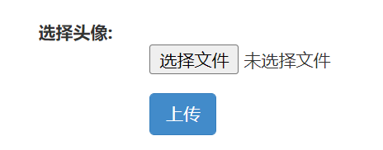

图3

（图3 upload.html界面示例）

upload.html 界面包括下述元素：

（1）DSN-001-GUI-005-ELM-001：标签A

作用：标签“选择头像：”

（2）DSN-001-GUI-005-ELM-002：标签B

作用：标签“未选择文件”，提示选择的文件的状态

（3）DSN-001-GUI-005-ELM-003：标签C

作用：文字提醒“选择文件”，选择图片

（4）DSN-001-GUI-005-ELM-004：按钮A

作用：文字提醒“上传”，上传头像并保存到数据库表中

upload.html 界面接收的事件消息如下：

1）DSN-001-GUI-005-EVT-001：上传头像

|  |  |
| --- | --- |
| **事件标识** | DSN-001-GUI-005-EVT-001 |
| **事件名** | changeAvatar |
| **事件源** | DSN-001-GUI-005-ELM-004 |
| **功能简述** | 上传头像并保存到数据库表中 |
| **参数列表** | uid：用户账号  avatar：上传的头像  username：用户名 |
| **返回值** | void |
| **操作契约** | 无 |
| **算法** | 略 |
| **备注** | 无 |

**2.1.4 商品**

**2.1.4.1 DSN-001-GUI-006:product.html**

**界面展示**

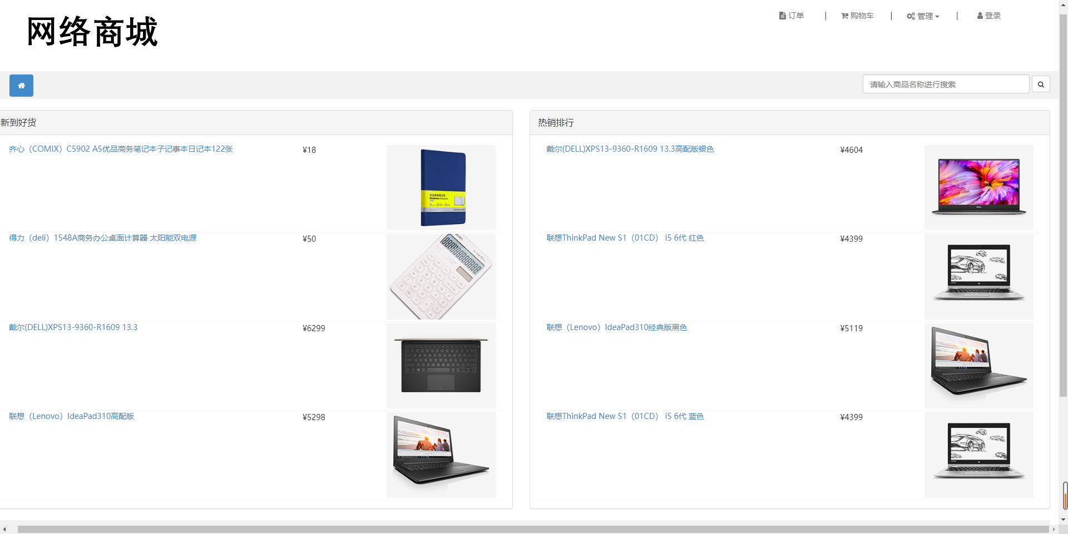

网站商品展示主页web/index界面包括下述元素

DSN-001-GUI-006：web/index

1. DSN-001-GUI-006-ELM-001:标题栏，显示“网上商城”，系统中所有的窗口标题栏均统一显示该信息；
2. DSN-001-GUI-006-ELM-002:上边栏：显示“首页”“订单”“购物车”“管理：修改密码，个人资料 上传头像 收货管理”“登录“

（3） DSN-001-GUI-006-ELM-003:展示：显示商品列表

（4）DSN-001-GUI-006-ELM-004：底栏1，显示售后保障

（5）DSN-001-GUI-006-ELM-004：底栏1，显示创作人信息

web/index界面要接收的事件消息如下：

1. DSN-001-GUI-006-EVT-001:findHotList()

|  |  |
| --- | --- |
| 事件标识 | DSN-001-GUI-006-EVT-001 |
| 事件名 | findHotList() |
| 事件源 | DSN-001-GUI-006-ELM-003 |
| 功能简述 | 展示商品简述列表 |
| 参数列表 | 无 |
| 返回值 | List<Product> |
| 算法 | 无 |
| 备注 | 无 |

**2.1.4.2 DSN-001-GUI-007:**

商品详细信息product界面

DSN-001-GUI-007:web/product

界面详情

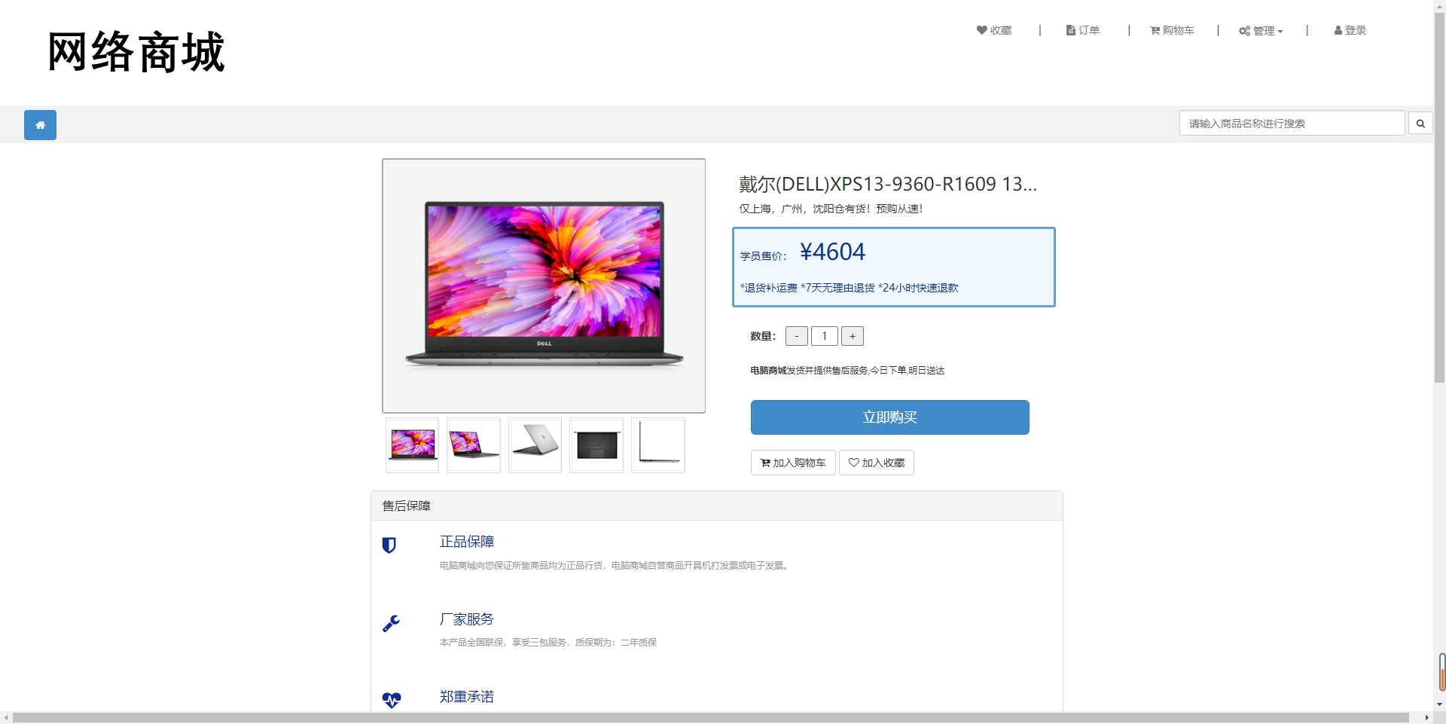

1. DSN-001-GUI-007-ELM-001:标题栏，显示“网上商城”，系统中所有的窗口标题栏均统一显示该信息；

(2) DSN-001-GUI-007-ELM-002:上边栏：显示“首页”“订单”“购物车”“管理：修改密码，个人资料 上传头像 收货管理”“登录“

（3） DSN-001-GUI-007-ELM-003:展示：显示商品详细信息

（4）DSN-001-GUI-007-ELM-004：底栏1，显示售后保障

（5）DSN-001-GUI-007-ELM-004：底栏1，显示创作人信息

web/index界面要接收的事件消息如下：

1. DSN-001-GUI-007-EVT-001: findById(Integer id)

|  |  |
| --- | --- |
| 事件标识 | DSN-001-GUI-007-EVT-001 |
| 事件名 | findById(Integer id) |
| 事件源 | DSN-001-GUI-007-ELM-003 |
| 功能简述 | 展示商品简述列表 |
| 参数列表 | 无 |
| 返回值 | Product |
| 算法 | 无 |
| 备注 | 无 |

**2.1.5.1 DSN-001-GUI-008:**

网站购物车主页cart界面

界面展示：

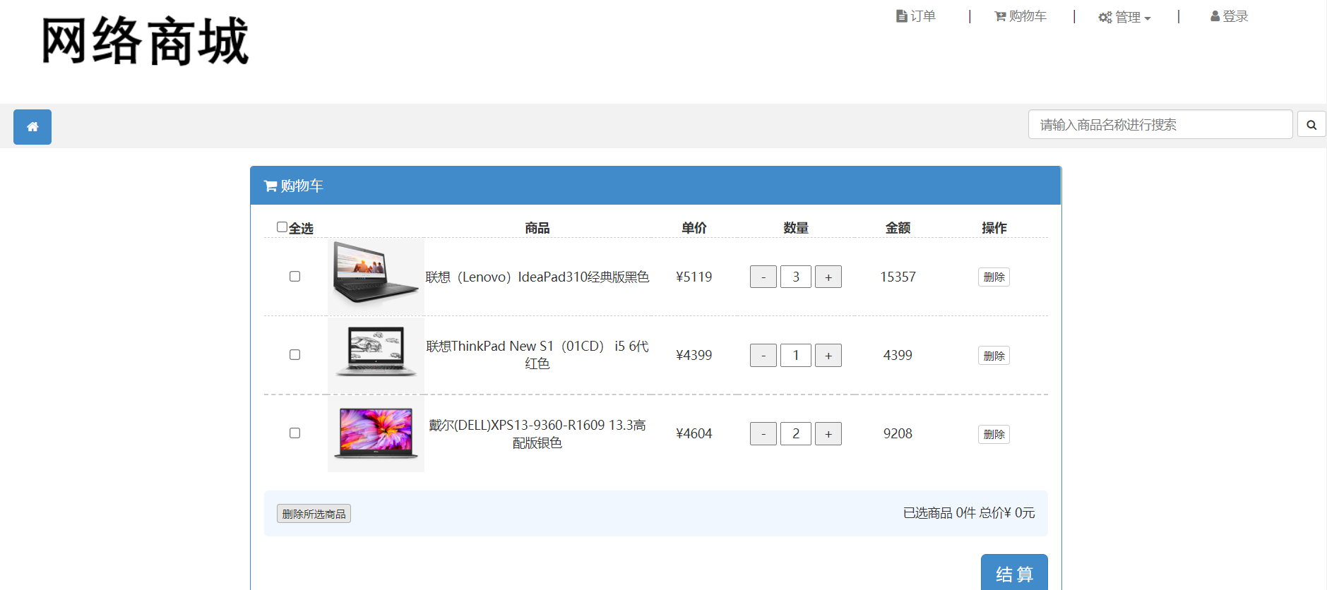

（1）DSN-001-GUI-008-ELM-001:标题栏，显示“网上商城”，系统中所有的窗口标题栏均统一显示该信息；

（2）DSN-001-GUI-008-ELM-002:上边栏：显示“首页”“订单”“购物车”“管理：修改密码，个人资料 上传头像 收货管理”“登录“

（3） DSN-001-GUI-008-ELM-003:展示：显示购物车列表

（4）DSN-001-GUI-008-ELM-004：底栏1，显示售后保障

（5）DSN-001-GUI-008-ELM-005：底栏1，显示创作人信息

Cart界面要接收的事件消息如下：

1. DSN-001-GUI-008-EVT-001:getVOByUid()

|  |  |
| --- | --- |
| 事件标识 | DSN-001-GUI-008-EVT-001 |
| 事件名 | getVOByUid() |
| 事件源 | DSN-001-GUI-008-ELM-004 |
| 功能简述 | 根据用户id得到其购物车商品 |
| 参数列表 | Session |
| 返回值 | List<CartVO> |
| 算法 |  |
| 备注 |  |

1. DSN-001-GUI-008-EVT-002:addNum()

|  |  |
| --- | --- |
| 事件标识 | DSN-001-GUI-008-EVT-002 |
| 事件名 | addNum() |
| 事件源 | DSN-001-GUI-008--ELM-003 |
| 功能简述 | 添加购物车商品数量 |
| 参数列表 | Session,cid |
| 返回值 | Integer |
| 算法 |  |
| 备注 |  |

1. DSN-001-GUI-008-EVT-003:findVOByCid()

|  |  |
| --- | --- |
| 事件标识 | DSN-001-GUI-008-EVT-003 |
| 事件名 | findVOByCid() |
| 事件源 | DSN-001-GUI-008-ELM-003 |
| 功能简述 | 根据商品编号查找商品 |
| 参数列表 | Session,cid |
| 返回值 | List<CartVO> |
| 算法 |  |
| 备注 |  |

**2.6.1 DSN-001-GUI-009:** web/

网站商品展示主页web/orderConfirm.html

界面展示

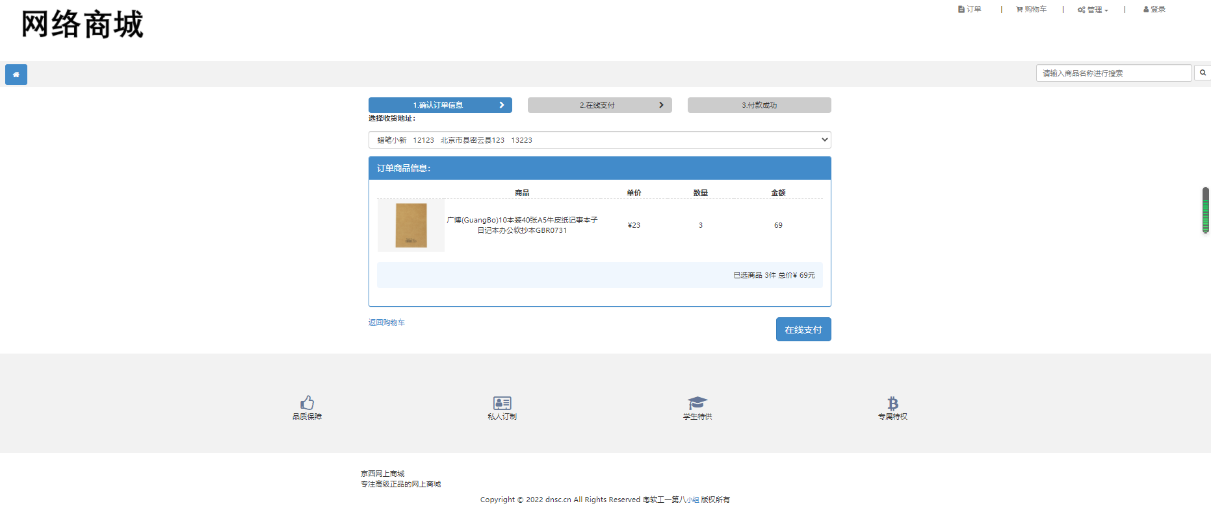

界面包括下述元素

1. DSN-001-GUI-009-ELM-001:标题栏，显示“网络商城”，系统中所有的窗口标题栏均统一显示该信息；
2. DSN-001-GUI-009-ELM-002:上边栏：显示“首页”“订单”“购物车”“管理：修改密码，个人资料 上传头像 收货管理”“登录“

（3） DSN-001-GUI-009-ELM-003:展示：显示生成的订单信息

（4）DSN-001-GUI-009-ELM-004：底栏1，显示售后保障

（5）DSN-001-GUI-009-ELM-004：底栏1，显示创作人信息

web/index界面要接收的事件消息如下：

1. DSN-001-GUI-009-EVT-001:findHotList()

|  |  |
| --- | --- |
| 事件标识 | DSN-001-GUI-009-EVT-001 |
| 事件名 | create(Integer aid, Integer[] cids, HttpSession session) |
| 事件源 | DSN-001-GUI-009-ELM-003 |
| 功能简述 | 确认订单信息生产订单 |
| 参数列表 | nteger aid, Integer[] cids, HttpSession session |
| 返回值 | JsonResult<Order> |
| 算法 | 无 |
| 备注 | 无 |

2.2 DSN-001-GUI-010:

商品详细信息product界面DSN-001-GUI-010:web/orders.html

界面展示

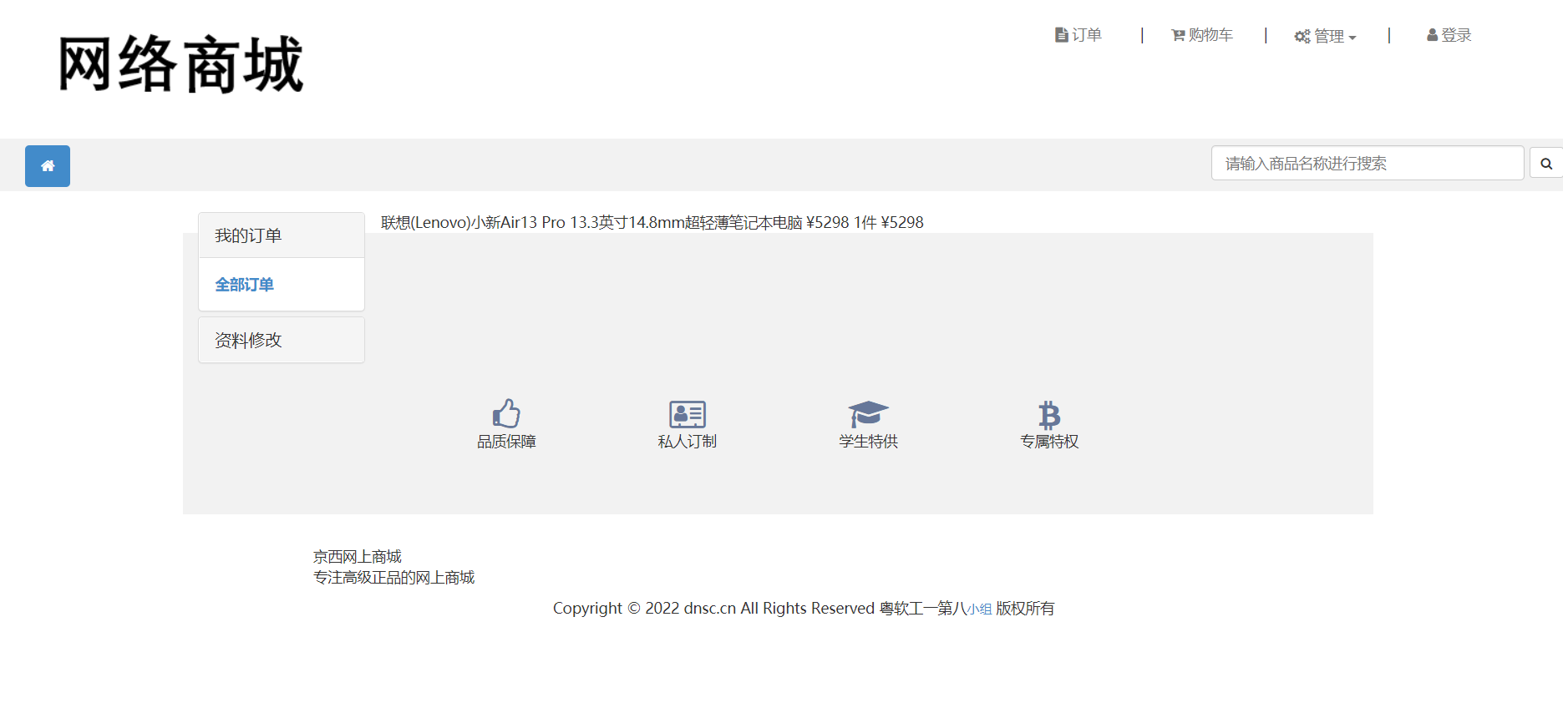

（1）DSN-001-GUI-010-ELM-001:标题栏，显示“网络商城”，系统中所有的窗口标题栏均统一显示该信息；

(2) DSN-001-GUI-010-ELM-002:上边栏：显示“首页”“订单”“购物车”“管理：修改密码，个人资料 上传头像 收货管理”“登录“

（3） DSN-001-GUI-010-ELM-003:展示：显示所有订单消息

（4）DSN-001-GUI-010-ELM-004：底栏1，显示售后保障

（5）DSN-001-GUI-010-ELM-004：底栏1，显示创作人信息

web/index界面要接收的事件消息如下：

1. DSN-001-GUI-010-EVT-001: findById(Integer id)

|  |  |
| --- | --- |
| 事件标识 | DSN-001-GUI-010-EVT-001 |
| 事件名 | findAll() |
| 事件源 | DSN-001-GUI-010- ELM-003 |
| 功能简述 | 展示用户所有订单列表 |
| 参数列表 | 无 |
| 返回值 | JsonResult<List<OrderItem>> |
| 算法 | 无 |
| 备注 | 无 |